Bundestagswahl - Modul 2 - M1 Bundestag – M1

**Stundenthema:** ____________________________________________

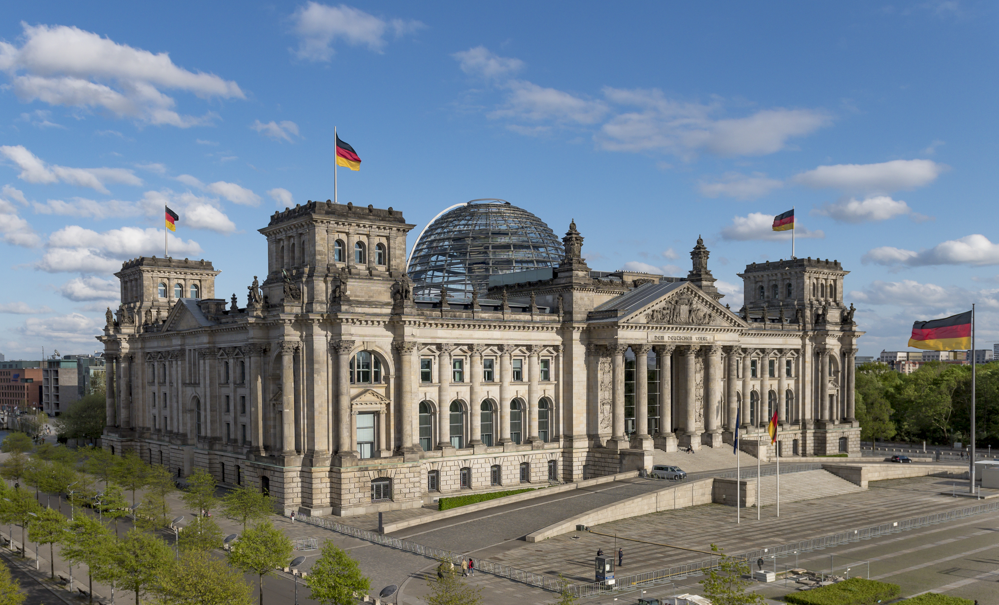

Quelle: CDU/CSU-Fraktion im Deutschen Bundestag

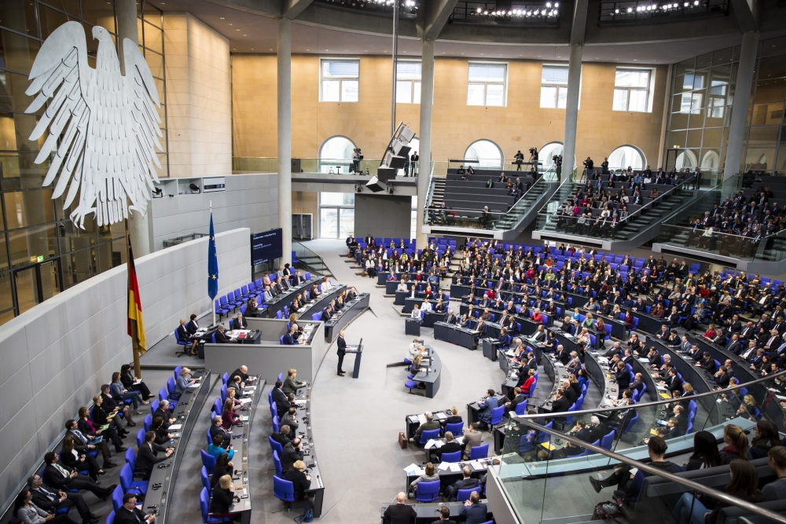

Quelle: Bundeszentrale für politische Bildung

Bundestagswahl - Modul 2 - M2 Bundestag – M2

**Arbeitsauftrag**

1. Lies dir den Text gut durch.
2. Löse das Wissensquiz auf der nächsten Seite. Nutze den Text dazu.

Der Bundestag und seine Abgeordneten

Das Parlament in Deutschland heißt *Deutscher* *Bundestag*. Dieses prächtige Gebäude steht in Berlin, der Hauptstadt von Deutschland. Die Menschen, die dort arbeiten, heißen *Abgeordnete*. Sie sind Politikerinnen und Politiker, die vom Volk gewählt werden. Die Abgeordneten können nur alle vier Jahre gewählt werden. Die Wahl hat einen besonderen Namen: Sie heißt *Bundestagswahl.* Alle Menschen, die in Deutschland wohnen, die deutsche Staatsangehörigkeit besitzen und mindestens 18 Jahre alt sind, dürfen wählen gehen.

Im Bundestag arbeiten zurzeit 736 Abgeordnete. Sie haben viele wichtige Aufgaben. Sie beschließen zum Beispiel neue Gesetze, die für Deutschland gelten. Und sie bestimmen, für was das Geld in Deutschland ausgegeben wird. Sie entscheiden also, wieviel Geld für neue Kindergärten, Schulen oder zum Beispiel für die Bundeswehr ausgegeben werden soll.

Wenn man Abgeordneter oder Abgeordnete werden will, muss man Werbung für sich machen. Man muss den Menschen klar machen, warum man der Beste oder die Beste für den Job ist.

Die Politikerinnen und Politiker versuchen die Menschen von sich und ihren Ideen zu überzeugen, indem sie zum Beispiel im Radio oder im Fernsehen auftreten. Außerdem hängen sie überall Wahlplakate auf. Sie machen also *Wahlkampf*. Das hat natürlich nichts mit einem richtigen Kampf zu tun. Beim Wahlkampf wird nicht geboxt, sondern die Politikerinnen und Politiker kämpfen darum, wer die meisten Stimmen bei der Bundestagswahl bekommt.

**Das Wissensquiz**

Bundestagswahl - Modul 2 - MMM3M3Bundestag – M3

**1. Wie heißt das Parlament in Deutschland? Schreibe auf.**

_____________________________________________

**2. Entscheide, was stimmt und was nicht. Kreuze an.**

|  |  |  |
| --- | --- | --- |
|  | ***stimmt*** | ***stimmt nicht*** |
| Die Abgeordneten … |  |  |
| … sind Politikerinnen und Politiker |  |  |
| … werden vom Volk gewählt |  |  |
| … arbeiten im Gericht |  |  |
| … werden alle sechs Jahre gewählt |  |  |

1. **Wie heißt die Wahl zum Deutschen Bundestag?**

**Schreibe auf.**

_____________________________________________

**4. Wer darf wählen gehen? Schreibe auf.**

_____________________________________________

_____________________________________________

_____________________________________________

Bundestagswahl - Modul 2 - M4MODUL Bundestag – M4

**5. Was für Aufgaben haben die Abgeordneten? Kreuze alle richtigen Antworten an.**

* + Sie gehen jagen
  + Sie beschließen neue Gesetze
  + Sie helfen den Lehrerinnen und Lehrern in der Schule
  + Sie entscheiden über das Geld in Deutschland
  + Sie bauen Kindergärten um

**6. Entscheide, was stimmt und was nicht. Kreuze an.**

|  |  |  |
| --- | --- | --- |
|  | ***stimmt*** | ***stimmt nicht*** |
| Wenn man Abgeordneter oder  Abgeordnete werden will, sollte man … |  |  |
| … Lügen erzählen |  |  |
| … Werbung für sich machen |  |  |
| … jonglieren können |  |  |
| … im Fernsehen auftreten |  |  |
| … Wahlplakate aufhängen |  |  |

**7. Was bedeutet das Wort „Wahlkampf“? Schreibe auf.**

_____________________________________________

_____________________________________________

_____________________________________________

_____________________________________________